北京航空航天大学
2020－2021 学年 第二学期期末

《模拟电子技术基础》
考 试 A 卷

班 级______________学 号 _________

姓 名______________成 绩 _________

2021年6月

试 卷 说 明：
1、本试卷不得以任何形式带出考场，否则以作弊论处；
2、本试卷共5页（不含封面），五道大题，卷面成绩为100分；
3、试题必须有解题过程（包括计算公式），否则无效；
4、答题时尽量写在本题的空白处，也可写在前页试卷的背面，写清题号；
5、本试卷必须装订整齐，不得任意拆散，交卷时连同草稿纸一并交付。

题号 | 一 | 二 | 三 | 四 | 五 | 总分
得分
题目：
- 半导体器件（10分）
试画出图1所示电路的电压传输特性曲线U_{o}=f(U_{i})。设图中二极管为理想二极管。
100V
100kΩ
D₂
+
_
_
+
U_{o}
D₁
25V
200kΩ
U_{i}

图21

二、放大电路
1、（12分）电路如图2-1所示，所有晶体管均为硅管，β均为60，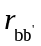=100Ω，静态时｜U_{BEQ}｜≈0.7V。试求：
（1）静态时T₁管和T₂管的发射极电流。
（2）若静态u_{O}＝0V，则R_{c2}＝？
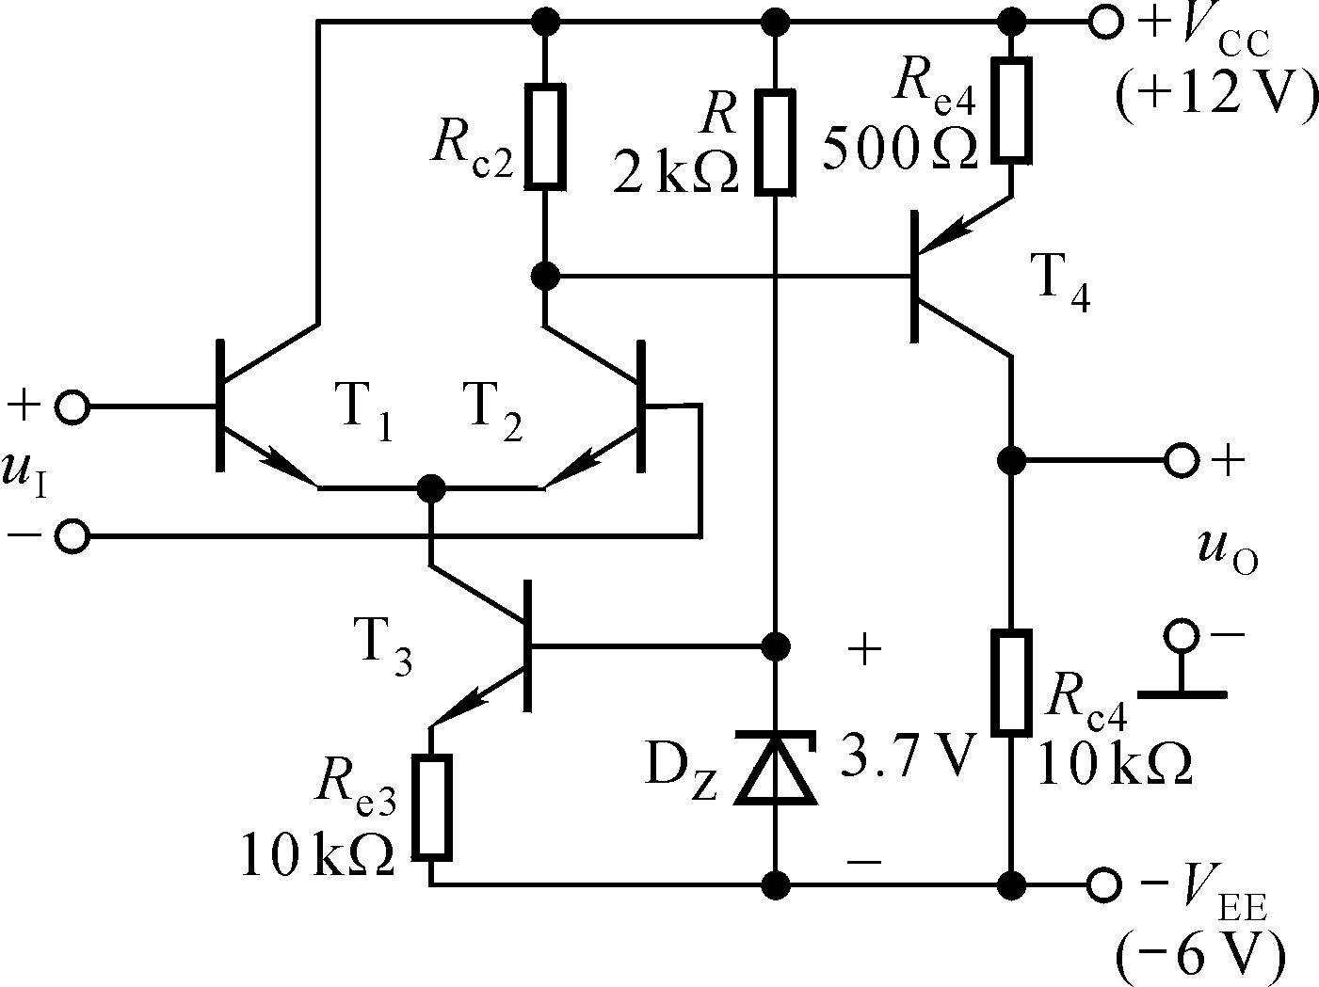（3）电压放大倍数为多少？
图2-1

2、（8分）判断图2-2所示电路中引入了哪种组态的交流负反馈，并估算电路在深度负反馈条件下的电压放大倍数。
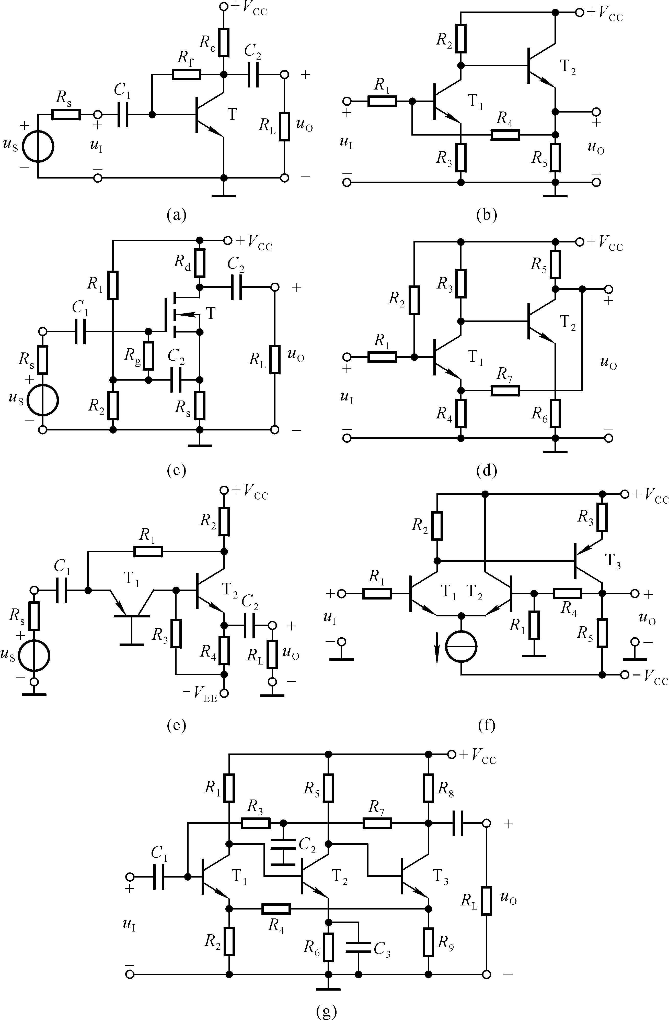

图2-2

3、（12分）电路如图2-3所示，已知C_{gs}＝C_{gd}＝5pF，g_{m}＝5mS，C₁＝C₂＝C_{S}＝10μF。试求f_{H}、f_{L}各约为多少，并写出的表达式。
图2-3
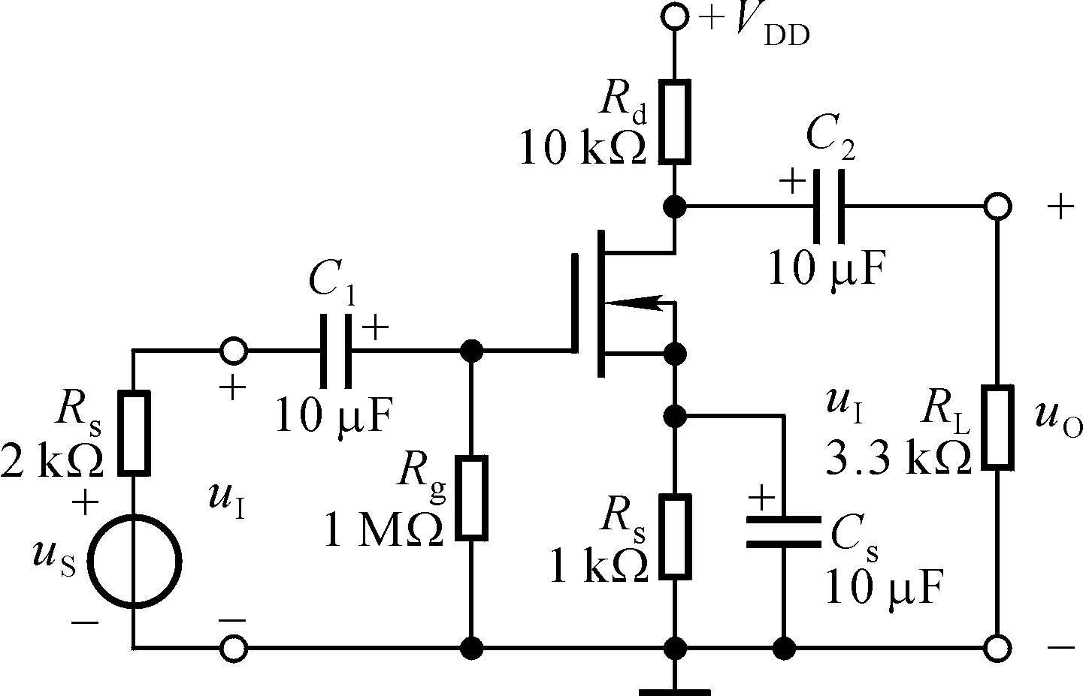

三、集成运放的应用

1、（8分）设一阶LPF（低通滤波电路）和二阶HPF（高通滤波电路）的通带放大倍数均为10，其通带截止频率分别为2kHz和100Hz。试用它们构成一个带通滤波电路（只画出电路框图），并画出其幅频特性的波特图（标出关键点的坐标值）。

2、（12分）电路如图3-2所示。其输入阻抗为一电感，求该等效电感。
.
.
.
.
.
.
u_{O}
o
o
C
R
R
R
R
R
R
R
u_{i}
.
+
+
-
-
.
.
.

图3-2

3、（16分）电路如图3-3所示。
（1）分别说明A₁和A₂各构成哪种基本电路；
（2）画出u_{O1}与u_{O}的关系曲线u_{O1}＝f（u_{O}）；
（3）求出u_{O}与u_{O1}的运算关系式u_{O}＝f（u_{O1}）；
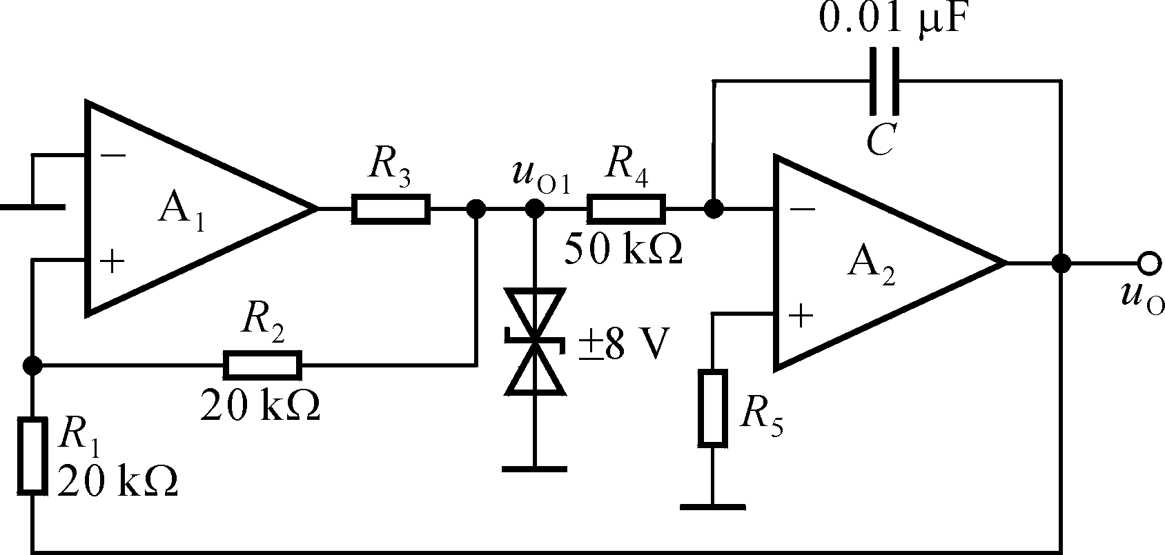
- 定性画出u_{O1}与u_{O}的波形。
图3-3

四、（10分）功率放大电路
电路如图4所示，已知T₁和T₂的饱和管压降│U_{CES}│＝2V，直流功耗可忽略不计。回答下列问题：
（1）R₃、R₄和T₃的作用是什么？
（2）负载上可能获得的最大输出功率P_{om}和电路的转换效率η各为多少？
（3）设最大输入电压的有效值为1V。为了使电路的最大不失真输出电压的峰值达到16V，电阻R₆至少应取多少千欧？
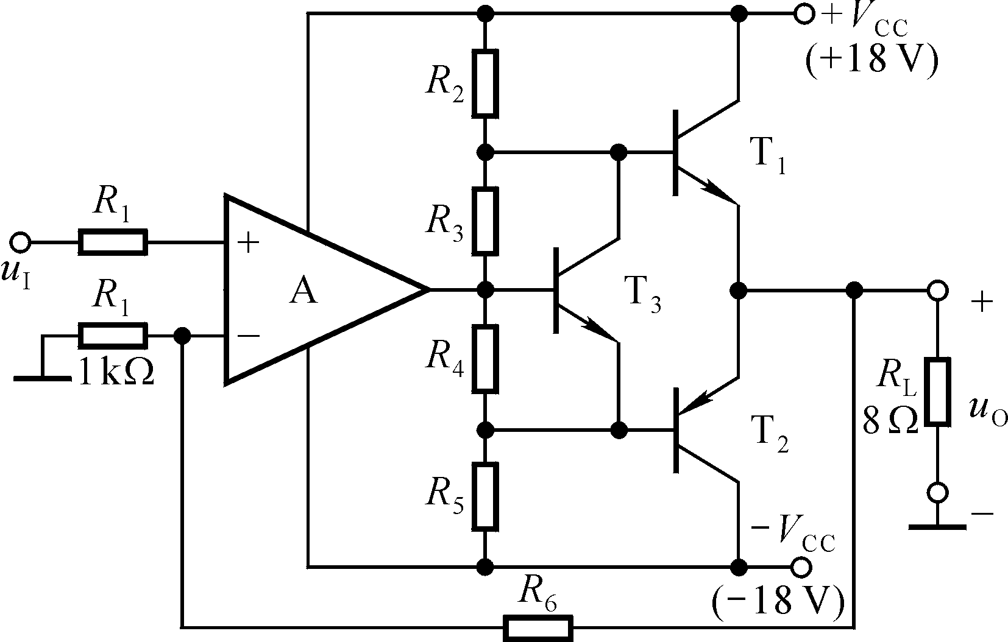
图4

五、（12分）直流稳压电源
电路如图5所示。
（1）说明电路的整流电路、滤波电路、调整管、基准电压电路、比较放大电路、采样电路等部分各由哪些元件组成。
（2）标出集成运放的同相输入端和反相输入端。
（3）分别写出U_{I}和U_{o}的表达式。
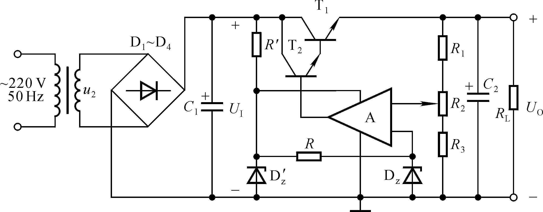
图5

